

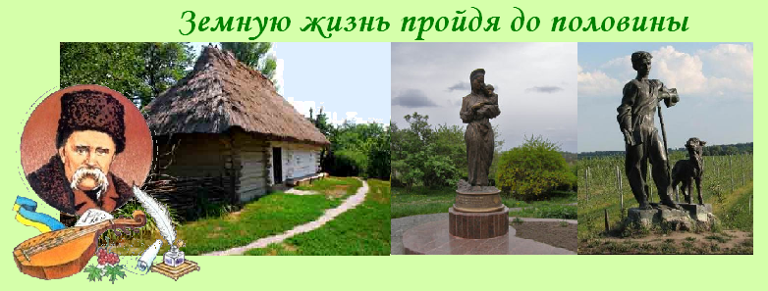
Киев - Лысянка – Моринцы – Шевченково – Будище - Киев
Посадка в автобус. Выезд из Киева
Путевая информация «Прогулка с удовольствием и не без морали» представляет собой виртуальное путешествие: что мог видеть Тарас Шевченко, направляясь к родному дому.

Лысянка
Историко-этнографический комплекс «Тарасова криниця».
В детские годы, ища себе учителя рисования, маленький Тарас жил у Лысянского дьяка Ефрема. Но, не выдержав «науки», которая сводилась к растиранию красок и ношению воды в школу, Тарас оставил дьяка. Эти события отображены в произведении «Прогулка с удовольствием и не без морали».

Моринцы
Именно в этом селе в 1814 году родился Тарас Шевченко в доме своего деда Акима Бойко, где тогда жили его родители. В 1956 г. в селе установлен памятник Т.Г.Шевченко. В настоящее время воссозданы усадьба его деда Акима: изба, кузница, построены часовня, восстановлен источник. В 2006 г. установлен памятник матери поэта Екатерине Якимовне. Осмотр усадьбы Акима Бойко. В ходе экскурсии туристы знакомятся с особенностями быта украинского села на Приднепровье, осуществляют пеший спуск к Поповой «копанке», посещают дом чумака – памятник архитектуры 19 столетия

Шевченково (Кириловка)
В село Кириловку семья Шевченко переехали из села Моринцы, когда Тарасу было два года. Аким Бойко купил для зятя старый дом, в котором и прошло детство малого Тараса. В 1939 г. открыт Литературно-мемориальный музей Т.Г. Шевченко. В 1989 г. на усадьбе родителей воспроизведена по рисунку Тараса 1843 изба, в которой вырос поэт, упорядочены могилы родителей, отреставрирована изба дьяка, которая была построена в конце XVIII века.

Будище
По дороге в село Будище можно осмотреть старую мельницу. В с. Будище было летнее имение Энгельгардта, где маленький Тарас служил казачком Павла Васильевича в 1829. До нашего времени сохранились дом, флигель, погреб, сад и аллея каштанов, ведущая к дому. А также 600-летний дуб, в дупле которого Тарас прятал свои рисунки. Перед въездом в село установлены памятник маленькому Тарасу Шевченко, возле имения - памятная доска. Восстанавливается парк.
Отъезд в Киев.

Стоимость тура в грн на группу:
Группа | 27+2 | 34+2 | 45+4
Стоимость в грн | 6900 | 8170 | 9820

В стоимость входит: транспортное, экскурсионное обслуживание, страховка, оргуслуги.
В стоимость не входит: входные билеты и экскурсионные услуги в музеях.
В поездке можно заказать обед.

